**經濟部產發署疫後特別預算推動升級轉型說明會**

**(主題:石化橡塑膠業低碳化智慧化輔導及補助資源)**

低碳、碳有價時代來臨！石化業該如何大幅減少能耗？如何降低碳排放？如何掌握製程效能？碳管理策略不藏私分享

**【活動背景】**

因應當前疫後景氣振興所需以及低碳化智慧化議題，包括企業即將面臨龐大碳費開支、客戶提升對產品低碳化要求、歐洲議會批准碳關稅立法及企業導入 ESG 以永續經營等挑戰課題，爰此，經濟部推動「疫後特別預算推動升級轉型」輔導與補助措施，大力輔導業者提升低碳化智慧化能力，裨益維繫低碳化時代之經營能量與競爭力。

**【與會好處】**

爰此，本次會議針對石化橡塑膠業領域就前述有關智慧化及低碳化輔導及補助政策資源進行說明，裨益與會石化橡塑膠製造業者瞭解並加以申請政府補助及輔導計畫**(價值超過6萬元)**。會中亦安排石化業碳盤查實務關鍵專題演講，以及 Q&A 時間。內容豐富，名額僅限120位額滿為止，歡迎石化橡塑膠業業者註[1]把握機會報名參加。為幫助瞭解貴司需求，**務必撥冗填寫以下問卷**<https://reurl.cc/37WOdL>，以利提供完整相關服務！

**【活動時地】**

日期：113年6月18日(二) 10:30 **(10:15線上等候)**

線上地點：Microsoft Teams <https://reurl.cc/mMzd8Y>

**主辦單位**：經濟部產業發展署

**委辦單位：**財團法人工業技術研究院 **執行單位：**財團法人金屬工業研究發展中心

**【會議議程】**(※執行單位有權視情形調整會議議程或內容)

|  |  |  |
| --- | --- | --- |
| 時間 | 議程 | 主講人/主持人 |
| 10:30-10:35 | 主席致詞 | 主持人 |
| 10:35-11:05 | 疫後特別預算升級轉型介紹   * 諮詢診斷輔導資源說明 * 升級轉型補助資源說明 * 人才培育/低利融資配套 | 主辦單位 |
| 11:05-11:20 | 石化業碳盤查實務關鍵 | 主辦單位 |
| 11:20-11:50 | Q&A | 全體 |

**【報名方式】 採網路報名**<https://www.mirdc.org.tw/ProseminarView.aspx?Cond=12689>

QR code

**【聯絡方式】**

(02)27013181# 114(王先生0928812854) [scwang@mail.mirdc.org.tw](mailto:scwang@mail.mirdc.org.tw)

117(施先生) [jordanshih-nze@mail.mirdc.org.tw](mailto:jordanshih-nze@mail.mirdc.org.tw)

116(李小姐) [jennifer0802@mail.mirdc.org.tw](mailto:jennifer0802@mail.mirdc.org.tw)

118(羅先生) [david.lo@mail.mirdc.org.tw](mailto:david.lo@mail.mirdc.org.tw)

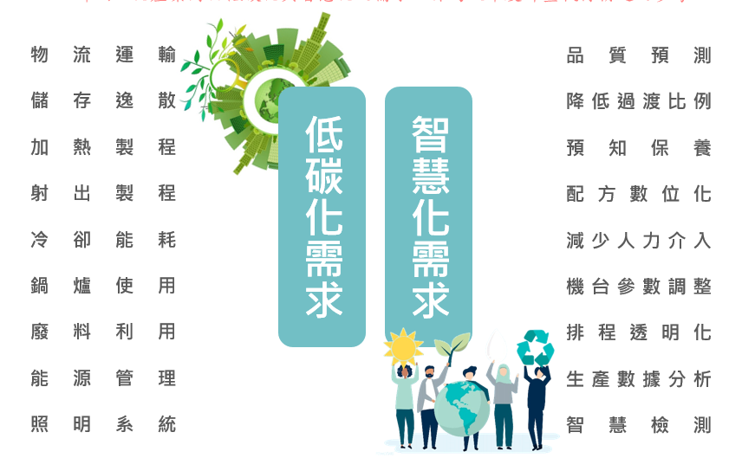

1. 註 係指石化業上游:原油所提煉潤滑油；石化業中游:塑膠原料製造業及合成橡膠原料製造業,(包括:裂解產生之石化基本原料(如乙烯、丙烯、丁二烯、苯、酚等)/經聚合、酯化、烷化等化學反應製成之塑膠、橡膠、人造纖維等化學原料/苯二甲酸觸媒(PTA)、界面活性劑、工業用合成樹脂、橡塑膠添加劑等/聚對苯二甲酸乙二醇酯(PET)，聚對苯二甲酸丙二醇酯(PTT)與聚對苯二甲酸丁二醇酯(PBT)；石化業下游:輪胎製造業/工業用橡膠製品製造業/塑膠皮(及板及管材)製造業、塑膠膜袋製造業、塑膠外殼及配件製造業